SERVICIO NACIONAL DE ADIESTRAMIENTO EN TRABAJO INDUSTRIAL



FORMACIÓN PROFESIONAL

CURSO DE PRÁCTICA INTENSIVA

CUADERNO DE INFORMES

DIRECCIÓN ZONAL

____________________________

FORMACIÓN PROFESIONAL

CFP/UCP/ESCUELA: CFP HUÁNUCO

ESTUDIANTE: Zuñiga Solano Ian Gabriel

ID: 001535469 BLOQUE: 42PIADS502

CARRERA: ING. De Software con IA.

INSTRUCTOR: Alexander Dominguez Pilco

SEMESTRE: V

DEL: 07/04/2025 AL: 11/04/2025

TAREA:
Introducción Básica a Git y GitHub
07/04/2025 - 11/04/2025
Link de GIT HUB:
Nos pasamos a lo siguiente, por que cuenta ya tengo.
Ejercicio N° 1: Crear un Repositorio en GitHub:
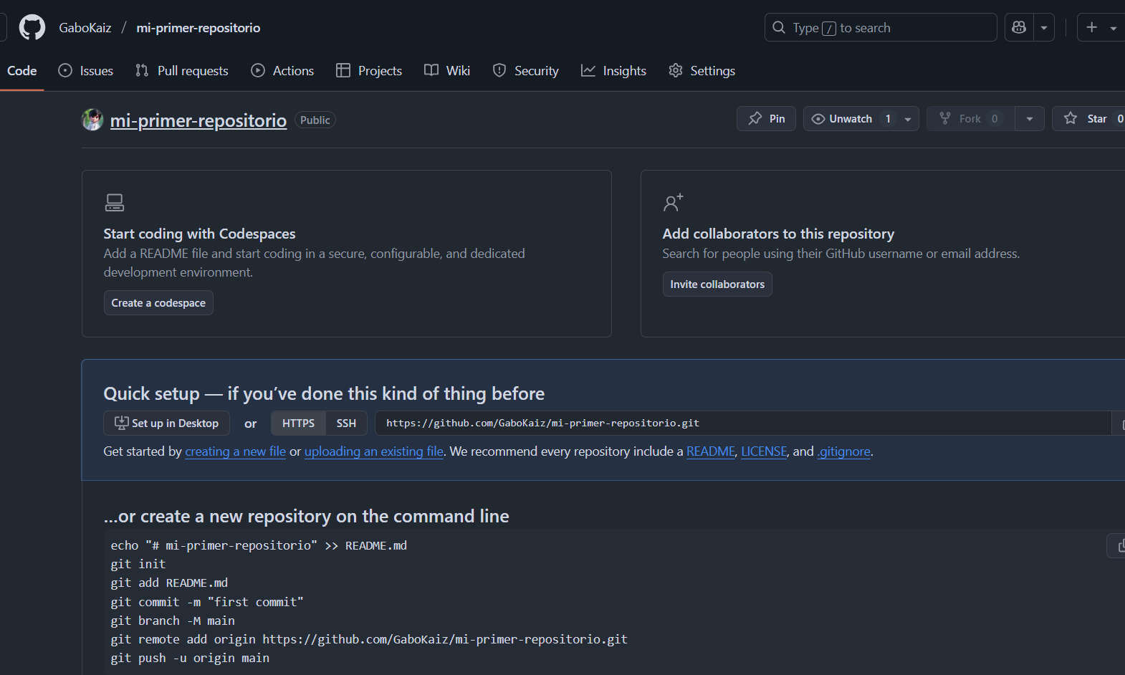

Ejercicio N° 2: Clonar el Repositorio en la Computadora:
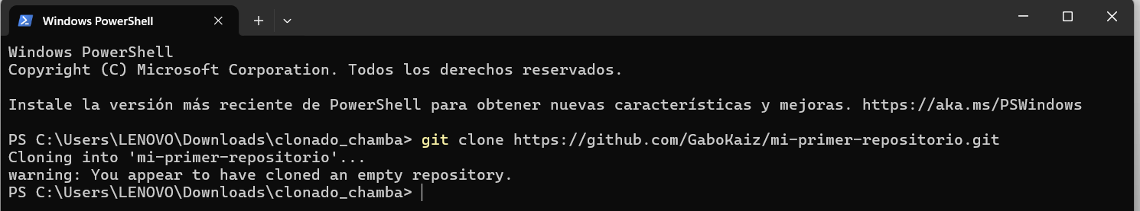

Me dice lo siguiente:
warning: You appear to have cloned an empty repository (advertencia: Parece que has clonado un repositorio vacío), obviamente está vacío.
Ejercicio N° 3: Crear un archivo README.txt con un mensaje simple, como "Mi primer proyecto".
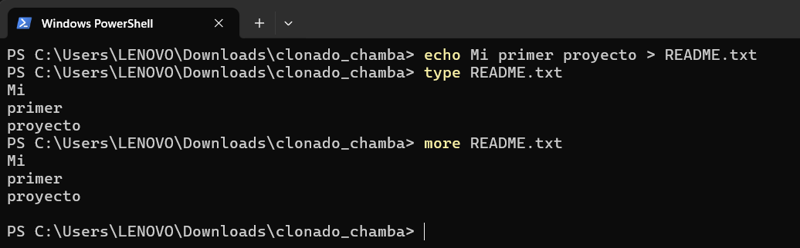
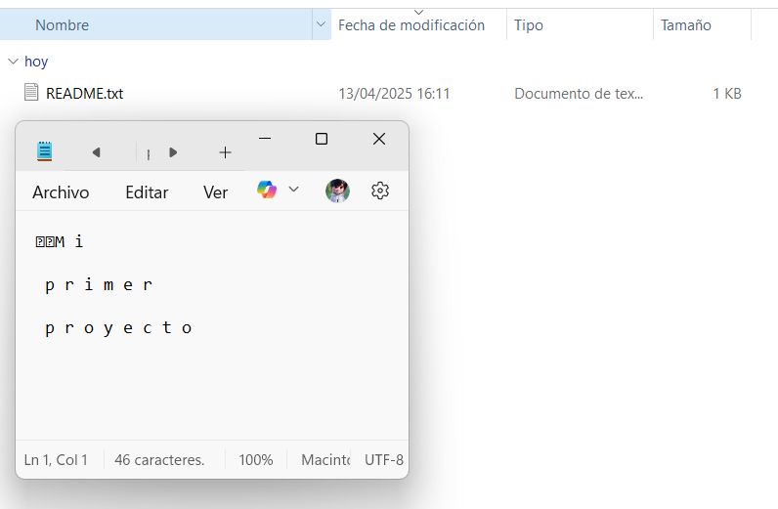

Ejercicio N° 4: Subir el Archivo a GitHub:
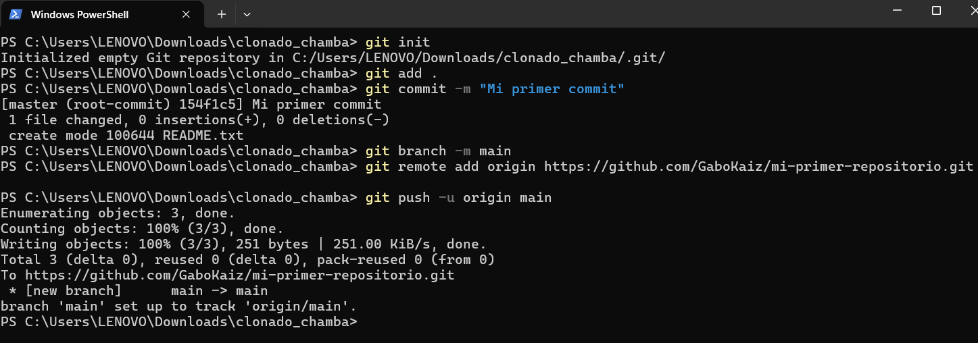

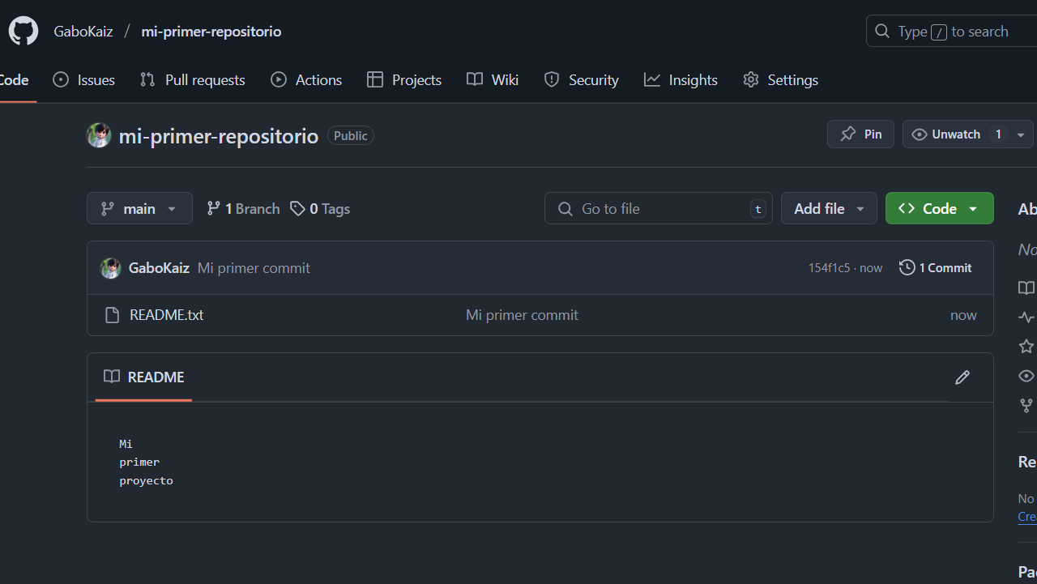

Ejercício N° 2: A UN SERVOMOTOR, INCLUÍMOS UN BOTON PARA DETER SU MOVIMIENTO.

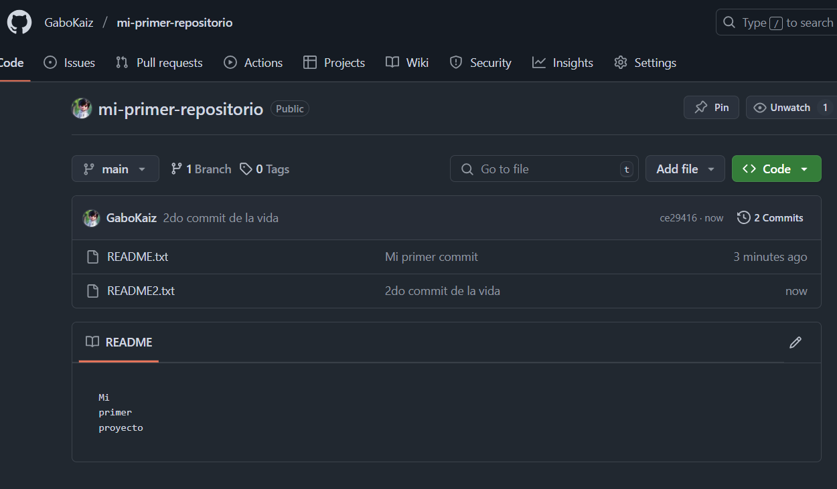

PROPIEDAD INTELECTUAL DEL SENATI. PROHIBIDA SU
REPRODUCCIÓN Y VENTA SIN LA AUTORIZACIÓN
CORRESPONDIENTE

